Aura Fiore — Crème Anti Acné — Fiche Technique Scientifique
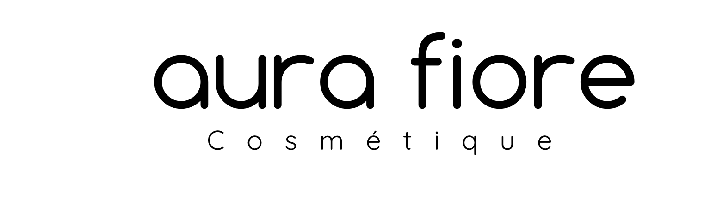

CRÈME ANTI ACNÉ
Formulée à base du complexe Oligopeptide-10 (Granactive ACNE®) et d'Acide Salicylique
Fiche Technique Scientifique à l'Usage des Dermatologues et Professionnels de Santé
Distribué par SARL Harmonie Naturelle — Bordj Bou Arreridj, Algérie
contact@aura-fiore.com • +213 557 48 31 91 / +213 798 67 79 22 • www.aura-fiore.com
Résumé exécutif
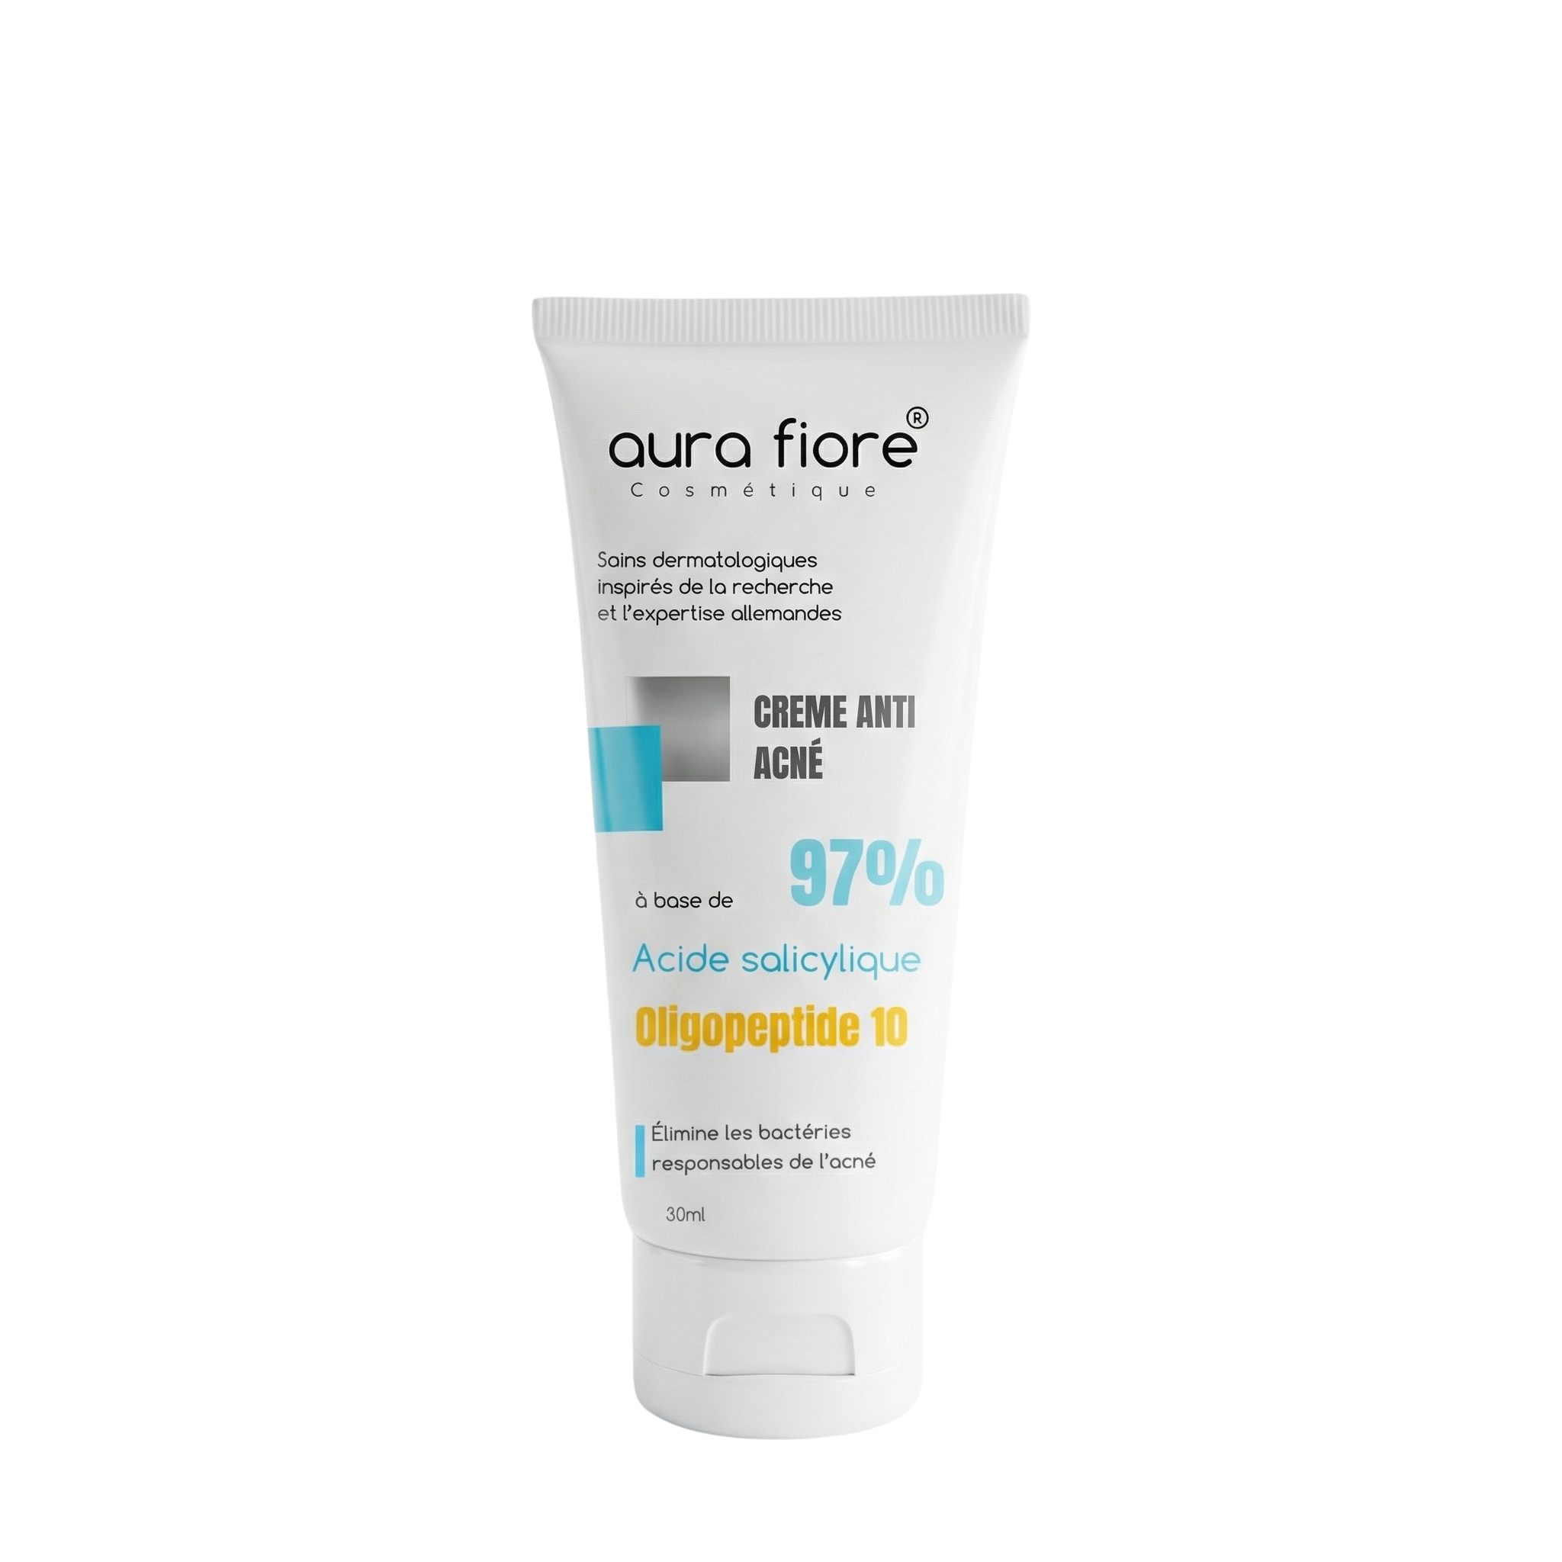

Crème Anti Acné (Aura Fiore, 30 ml) est un soin cosmétique formulé à partir du complexe Granactive ACNE (Grant Industries, Inc.), lequel associe l'Oligopeptide-10 — peptide antimicrobien synthétique dérivé d'acides aminés d'origine végétale — à des extraits de riz (Oryza Sativa), de Boswellia serrata et de miel, ainsi qu'à de l'acide salicylique à faible concentration. L'objectif de formulation est de réduire la charge bactérienne cutanée associée à Cutibacterium acnes tout en limitant les phénomènes irritatifs classiquement observés avec les concentrations plus élevées d'acide salicylique (proche de 2 %).
Les données présentées dans ce document proviennent de la documentation technique et réglementaire du fournisseur de l'actif (Grant Industries, Inc.) ainsi que d'une étude clinique pilote in-use portant sur ce complexe. Elles sont destinées à informer le praticien sur le rationnel d'ingrédient, le profil de sécurité et les données d'efficacité disponibles, dans une perspective de soin cosmétique d'appoint — et non de traitement médicamenteux de l'acné.
Note de rédaction : ce document présente les données disponibles sur l'ingrédient actif (Granactive ACNE) telles que documentées par son fabricant. Il ne remplace pas un dossier d'évaluation de la sécurité du produit fini (DIP) tel qu'exigé par la réglementation cosmétique applicable dans le pays de commercialisation.
Grant Industries, Inc. — Document à usage professionnel destiné aux prescripteurs — Page / 1

Aura Fiore — Crème Anti Acné — Fiche Technique Scientifique

1. Identification du Produit Fini
Caractéristique | Détail
Nom commercial | Crème Anti Acné — gamme Aura Fiore
Marque / Distributeur | Aura Fiore — SARL Harmonie Naturelle, Bordj Bou Arreridj, Algérie
Contenance | 30 mL
Forme galénique | Crème non grasse, non collante, à séchage rapide
Posologie recommandée | 2 applications par jour (matin et soir) sur peau propre et sèche
Ingrédient actif clé | Complexe Oligopeptide-10 (Granactive ACNE®, Grant Industries, Inc.)
Statut brevet de l'actif | Demande de brevet déposée (Patent Pending) sur le complexe Oligopeptide-10
1.1 Conseils d'utilisation
- Appliquer deux fois par jour sur une peau propre et sèche.
- Éviter le contact avec les yeux.
- Utiliser une protection solaire pendant la journée, l'acide salicylique pouvant augmenter la photosensibilité cutanée.
- Une amélioration visible est rapportée par le fournisseur dès 2 à 4 semaines d'utilisation régulière ; les données de l'étude pilote disponibles (section 3) portent sur 6 semaines d'application biquotidienne.
1.2 Nomenclature INCI de l'actif Granactive ACNE
Water (and) Butylene Glycol (and) Oryza Sativa (Rice) Bran Extract (and) Boswellia Serrata Extract (and) Honey Extract (and) Oligopeptide-10 (and) Phenoxyethanol (and) Sodium Benzoate
Point d'attention réglementaire : le support marketing communiqué pour la Crème Anti Acné mentionne un « Peroxyde de Sodium » dans la composition active. Ce composé n'apparaît ni dans le certificat réglementaire ni dans la Fiche de Données de Sécurité de Grant Industries, Inc., qui listent du Sodium Benzoate (conservateur usuel). Le peroxyde de sodium est un composé inorganique oxydant sans rapport avec cette formulation ; il s'agit vraisemblablement d'une erreur de rédaction sur le support marketing, à corriger avant toute diffusion aux professionnels de santé.
Ingrédient INCI | % (m/m) | N° CAS
Water/Aqua | 86,0 – 90,0 | 7732-18-5
Butylene Glycol | 8,0 – 10,0 | 107-88-0
Oryza Sativa (Rice) Bran Extract | 0,2 – 0,3 | 90106-37-9
Boswellia Serrata Extract | 0,2 – 0,3 | 97952-72-2
Honey Extract | 0,2 – 0,3 | 91052-92-5
Oligopeptide-10 | 0,02 – 0,03 | 466691-40-7
Phenoxyethanol | ≈ 1,0 | 122-99-6
Sodium Benzoate | ≈ 0,3 | 532-32-1
Source : Certificat réglementaire Grant Industries, 22 octobre 2019, signé J. Gormley, Directeur des Affaires Réglementaires.
2. L'Oligopeptide-10 : Rationnel Scientifique
2.1 Description
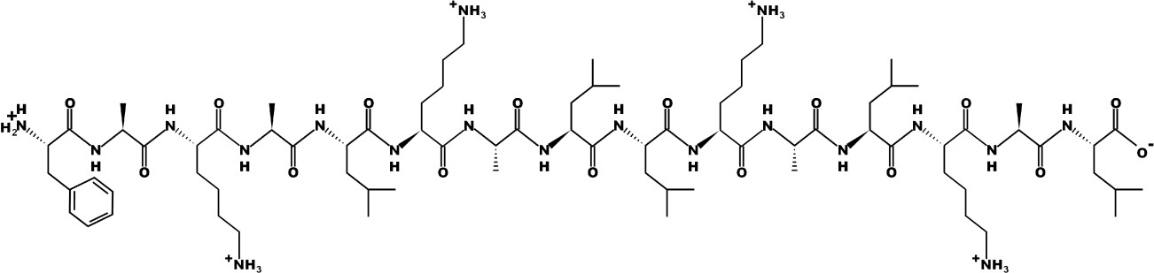

L'Oligopeptide-10 est un peptide bioactif court, composé de quinze acides aminés d'origine naturelle (végétale). Il s'agit d'un peptide synthétique conçu pour se lier à l'acide lipotéichoïque (LTA), une molécule libérée par la paroi des bactéries à Gram positif — dont Cutibacterium acnes (anciennement Propionibacterium acnes) fait partie.
2.2 Mécanisme d'action proposé
- La peau humaine dispose de deux grandes classes de peptides d'immunité innée : les β-défensines et les cathélicidines (LL-37).

- Ces peptides naturels neutralisent les débris bactériens — notamment le lipopolysaccharide (LPS, bactéries Gram négatif) et l'acide lipotéichoïque (LTA, bactéries Gram positif) — et régulent négativement les cytokines pro-inflammatoires.

- Le LL-37 endogène module également la réponse inflammatoire médiée par les récepteurs Toll-like (TLR).

- L'Oligopeptide-10 est présenté par le fournisseur comme un mimétique synthétique de cette fonction de liaison au LTA, revendiquant une activité à large spectre, y compris sur des souches de C. acnes présentant une résistance aux antibiotiques.
Ces éléments de mécanisme d'action sont issus de la documentation marketing et technique du fournisseur ; ils s'appuient sur la littérature générale relative à l'immunité cutanée innée mais ne constituent pas, en tant que tels, une démonstration clinique du mécanisme d'action du produit fini.
2.3 Synergie avec l'acide salicylique
Une étude in vitro rapportée par le fournisseur a évalué l'ajout de salicylate de sodium à des solutions d'Oligopeptide-10. Les résultats indiquent qu'une concentration de 0,5 % de salicylate — soit le seuil bas autorisé par la monographie OTC américaine relative à l'acné (21 CFR §333.310c) — suffirait à réduire d'un facteur 8 la concentration en peptide nécessaire pour obtenir une réduction de plus de 50 % de la charge bactérienne, contre les ≈ 2 % de concentration habituellement utilisés (et volontiers irritants).
Donnée issue d'une étude in vitro interne au fournisseur, non publiée dans une revue à comité de lecture à notre connaissance ; à interpréter comme argument de formulation plutôt que comme preuve clinique d'efficacité renforcée.
2.4 Schéma de synergie cellulaire

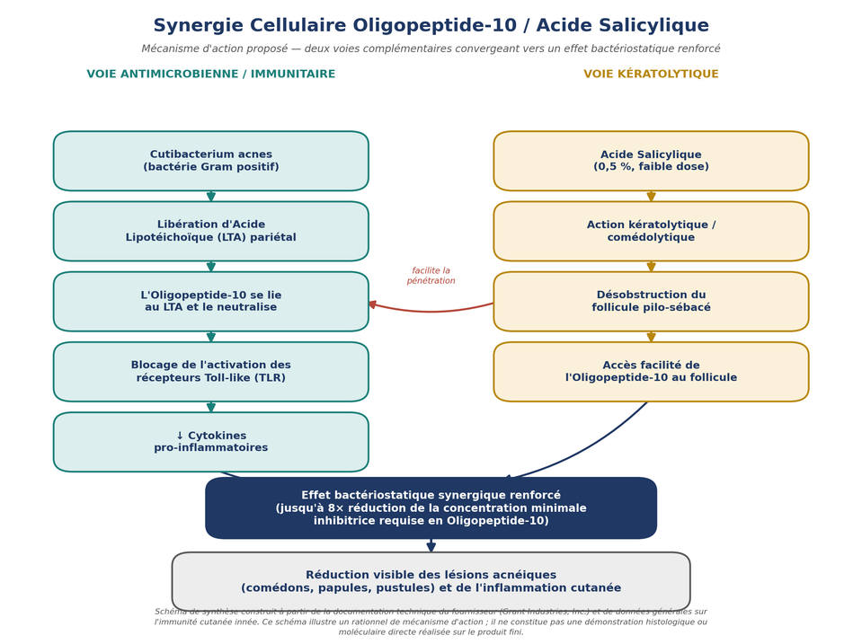

Figure 1 — Voies complémentaires proposées : neutralisation du LTA bactérien par l'Oligopeptide-10 (voie immunitaire) et désobstruction folliculaire par l'acide salicylique (voie kératolytique), convergeant vers un effet bactériostatique synergique.
3. Données Cliniques d'Usage
3.1 Contexte de l'étude
Une étude comparative d'usage (« in-use ») a été conduite par AMA Laboratories, Inc. (Réf. MS05.ACNE.K7827.GII) à la demande de Grant Industries, Inc., visant à comparer l'efficacité de deux formules topiques anti-acnéiques sur une période de six semaines :
- K-7827 (RD #1022) : formule contenant 0,5 % d'acide salicylique + Oligopeptide-10 (Granactive ACNE)
- K-7828 (RD #1019) : produit de référence à base de peroxyde de benzoyle, actif de référence du marché
Paramètre | Détail
Population | 5 sujets (4 femmes, 1 homme), 18–24 ans
Critère d'inclusion | Acné faciale de grade 3 ou supérieur
Durée | 6 semaines, application biquotidienne
Critères évalués | Comédons, papules, pustules, kystes, score d'irritation
Méthode | Comptage clinique + photographie standardisée à J0, J3, J7, J14, J21, J28, J35, J42
Important — limites méthodologiques : il s'agit d'une étude pilote sur un très faible effectif (n=5), en split-face non aveugle, dont le rapport communiqué porte la mention « DRAFT » et ne comporte pas de signatures apposées. Ces résultats doivent être considérés comme des données d'orientation (« proof of concept ») et non comme une preuve clinique de niveau confirmatoire. Ils ne sauraient se substituer à un essai clinique randomisé contrôlé pour toute allégation thérapeutique.
3.2 Réduction des comédons (critère principal)
Jour post-traitement | J3 | J7 | J14 | J21 | J28 | J35 | J42
K-7827 (Granactive ACNE) | 32 % | 53 %* | 62 %* | 74 %* | 78 %* | 71 %* | 81 %*
K-7828 (peroxyde de benzoyle) | 17 % | 31 % | 45 %* | 48 %* | 63 %* | 61 %* | 61 %*
* statistiquement significatif selon le rapport AMA Laboratories. Source : Table 1 et graphique « Chart 1 », rapport MS05.ACNE.K7827.GII.
Le rapport conclut que la réduction des comédons a été statistiquement significative pour les deux traitements dès J14, mais que K-7827 a montré une supériorité constante à chaque point d'évaluation, avec une significativité atteinte dès J7 pour K-7827 contre J14 pour le produit de référence.

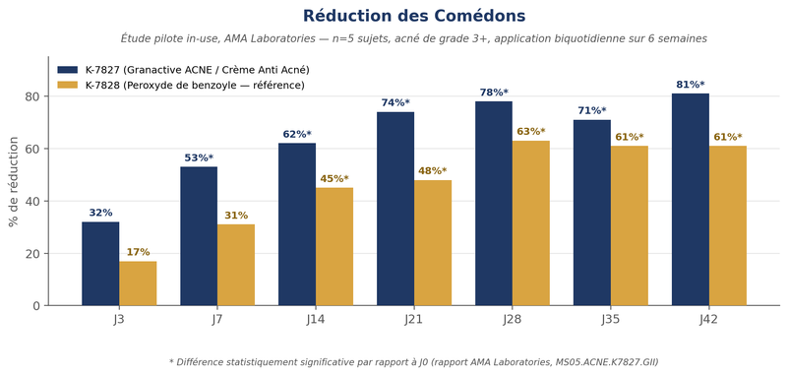

Figure 2 — Réduction en % du nombre total de comédons par rapport à J0 (données Table 1, rapport AMA Laboratories MS05.ACNE.K7827.GII).
3.3 Réduction de l'irritation cutanée
Jour post-traitement | J3 | J7 | J14 | J21 | J28 | J35 | J42
K-7827 (Granactive ACNE) | 13 % | 22 % | 50 % | 73 % | 100 %* | 76 % | 84 %*
K-7828 (peroxyde de benzoyle) | 8 % | 15 % | 33 % | 68 % | 81 % | 71 % | 62 %
* statistiquement significatif. Source : Table 5, rapport MS05.ACNE.K7827.GII.

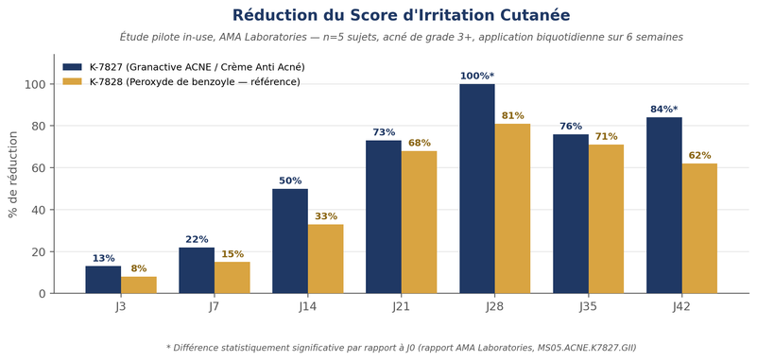

Figure 3 — Réduction en % du score d'irritation cutanée par rapport à J0 (données Table 5, rapport AMA Laboratories MS05.ACNE.K7827.GII).
3.4 Autres lésions (papules, pustules, kystes)
Les comptages de papules et de pustules montrent des tendances de réduction généralement supérieures ou égales pour K-7827 par rapport au produit de référence sur l'ensemble de la période, sans toutefois atteindre systématiquement le seuil de significativité statistique à chaque point de mesure compte tenu du faible effectif. Aucun kyste résiduel n'a été observé après J3 dans les deux groupes (effectif de départ très faible : 2 kystes pour K-7827, 1 pour K-7828).
Aucun effet indésirable ni réaction inattendue n'a été rapporté chez les 5 sujets ayant complété l'étude.

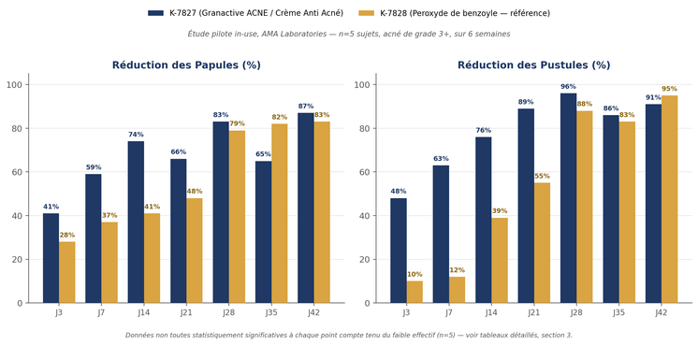

Figure 4 — Réduction en % des papules et des pustules par rapport à J0 (données Tables 2 et 3, rapport AMA Laboratories MS05.ACNE.K7827.GII).
Grant Industries, Inc. — Document à usage professionnel destiné aux prescripteurs — Page /

Aura Fiore — Crème Anti Acné — Fiche Technique Scientifique

4. Profil de Sécurité et Tolérance
4.1 Évaluation toxicologique
- Non-cytotoxique, non-mutagène, non-irritant, non-sensibilisant (données fournisseur).
- DL-50 estimée > 5 g/kg (non toxique), sur la base de l'évaluation des ingrédients principaux — non testé sur animaux.
- Aucune classification GHS requise ; aucun pictogramme de danger, aucune mention de danger selon la fiche de données de sécurité (FDS, révision du 6/11/2018).
- Voies d'exposition : œil, ingestion, peau — aucun organe cible connu.
4.2 Conformité réglementaire et garanties qualité
- Conforme REACH (UE) ; sans substances CMR ni SVHC.
- Sans OGM, sans dérivé de palme, fabriqué aux États-Unis.
- Sans nanoparticules, sans allergènes européens réglementés, sans phtalates ni sulfates.
- Sans résidus de solvants détectables selon la liste FDA ; certifié BSE/TSE-free.
- Métaux lourds sous seuil de détection (plomb < 10 ppm, autres métaux < 2 ppm).
- Sans gluten ; non fabriqué sur ligne partagée avec fruits à coque ou arachides.
- Extrait de miel d'origine certifiée biologique (USA), non traité comme ingrédient d'origine animale à risque (mais non vegan).
- Indice d'origine naturelle (ISO 16128-2:2017) : 0,88.
Source : Certificat produit Grant Industries, 22 octobre 2019, et Fiche de Données de Sécurité (FDS), révision du 6 novembre 2018.
5. Positionnement Clinique
La Crème Anti Acné Aura Fiore, formulée à partir du complexe Granactive ACNE, se positionne comme un soin cosmétique topique d'appoint dans la prise en charge des signes esthétiques de l'acné légère à modérée, en synergie avec l'acide salicylique à faible dose. Il ne s'agit pas d'un médicament et il ne revendique pas d'indication thérapeutique au sens réglementaire — les formulations promotionnelles telles que « solution thérapeutique complète » sont à éviter dans la communication destinée aux professionnels de santé comme aux patients. Son intérêt pour le praticien réside dans :
- une alternative formulée à concentration réduite d'acide salicylique (0,5 % vs 2 %), potentiellement mieux tolérée par les peaux réactives ;
- un profil de sécurité et de tolérance documenté, sans allergènes majeurs ;
- une traçabilité réglementaire complète (REACH, listes d'exclusion, indice d'origine naturelle) facilitant son intégration dans une routine de soins associée, le cas échéant, à un traitement médical prescrit.
Ce produit peut être présenté aux patients comme un actif cosmétique d'accompagnement, en complément — et non en remplacement — des traitements anti-acnéiques prescrits (rétinoïdes topiques, peroxyde de benzoyle, antibiotiques topiques ou systémiques, isotrétinoïne) selon l'évaluation du dermatologue.
6. Sources et Références Documentaires
- Grant Industries, Inc. — Fiche produit « Granactive ACNE » (flyer technique).
- Aura Fiore / SARL Harmonie Naturelle — Fiches posologies produit fini « Crème Anti Acné » (support marketing).
- AMA Laboratories, Inc. — Rapport d'étude MS05.ACNE.K7827.GII, « An Investigation into the Comparative Efficacy of Two Acne Treatment Products », version DRAFT.
- Grant Industries, Inc. — Certificat réglementaire produit, 22 octobre 2019 (J. Gormley, Directeur des Affaires Réglementaires).
- Grant Industries, Inc. — Fiche de Données de Sécurité (FDS), révision du 6 novembre 2018.
Ce document a été compilé à partir de la documentation fournie par Grant Industries, Inc. Il est destiné à l'information professionnelle et ne constitue ni une publication scientifique évaluée par les pairs, ni une notice d'utilisation à destination du grand public. Pour toute allégation destinée à un usage promotionnel auprès des consommateurs, il convient de se référer à la réglementation cosmétique en vigueur (Règlement (CE) n° 1223/2009) quant à la justification des allégations.
Grant Industries, Inc. — Document à usage professionnel destiné aux prescripteurs —

